Pozdravljeni

Današnje navodilo je namenjeno **za delo v dveh šolskih urah (ponedeljek, 4. 1. in petek, 8. 1. 2021).**

Delo, ki ste ga dobili za ti uri opravite **najkasneje do ponedeljka, 11. 1. 2021**, **do 8.50.**

**V ZOOM uri 11. 1., mi boste pokazali opravljeno delo.**

**Navodilo za delo**:

Zapis snovi si naredite v zvezke.

Naslov današnje snovi je:

**SLOVENSKI ALPSKI SVET**

Slovenija je **alpska dežela**, saj del evropskega gorstva leži tudi na našem ozemlju. Alpe so na severnem in severozahodnem delu Slovenije.

V Alpskih pokrajinah je najvišji vrh **Triglav (2864 metrov)**.

Za ta del Slovenije so poleg visokih, ostrih vrhov in strmih, prepadnih sten, značilni še globoke rečne in ledeniške doline, visoke planote s planinskimi pašniki, obširni iglasti gozdovi, izviri večjih slovenskih rek, poselitev v dolinah in gručasta naselja.

Slovensko visokogorje sestavljajo tri glavne gorske skupine, ki si sledijo od zahoda proti vzhodu: **Julijske Alpe, Karavanke**in **Kamniško-Savinjske Alpe**.

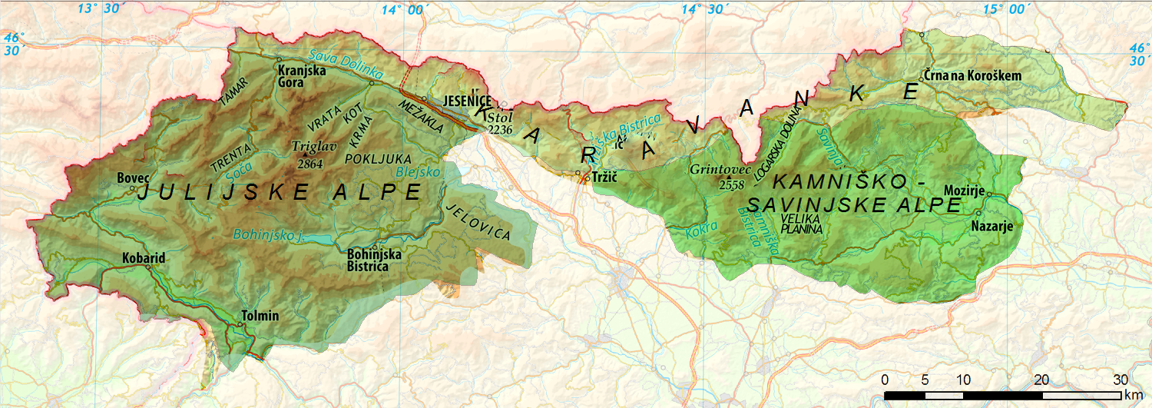

**VODE V ALPAH**

V visokogorju **izvira**mnogo naših pomembnih **rek**. V Zelencih začne svojo pot Sava Dolinka in se pri Radovljici združi s Savo Bohinjko, ki izvira kot slap Savica. Glavni alpski pritoki Save so Tržiška Bistrica in Kokra, ki izvirata v Karavankah, ter Kamniška Bistrica in Savinja, ki izvirata v Kamniško-Savinjskih Alpah. V razpoki nad dolino Trente izvira najlepša slovenska reka Soča, ki se ji pri Bovcu pridruži Koritnica.

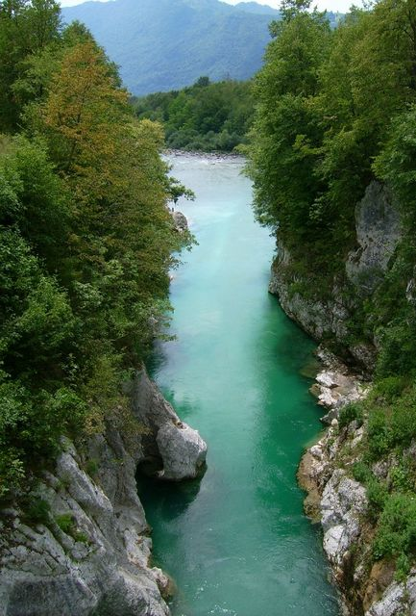

**JEZERA V ALPAH**

Čeprav je iz apnenca, ima alpski svet kar nekaj **jezer**. Večina jih je ledeniškega nastanka: Bohinjsko, Blejsko, Krnsko jezero in Triglavska jezera.

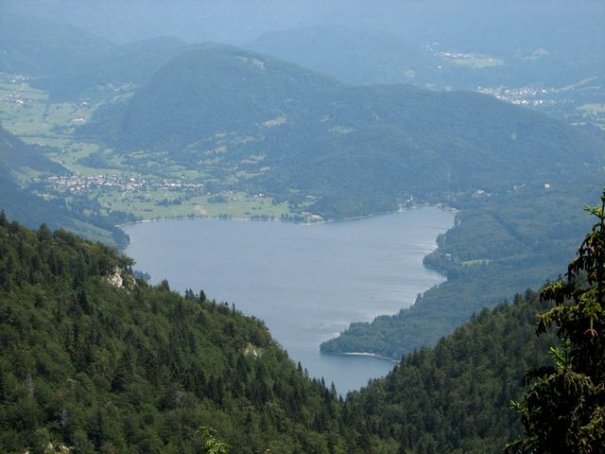

**POSELITEV**

Alpske pokrajine so **redko poseljene**, saj so zaradi reliefa in podnebja razmere za življenje in gospodarske dejavnosti slabe. Alpski grebeni predstavljajo prometno oviro, hladno in vetrovno podnebje pa omejuje pridelek na redkih ravnih površinah. Poselitev je omejena na dna kotlin in dolin, čeprav je večina ledeniških dolin neposeljena.

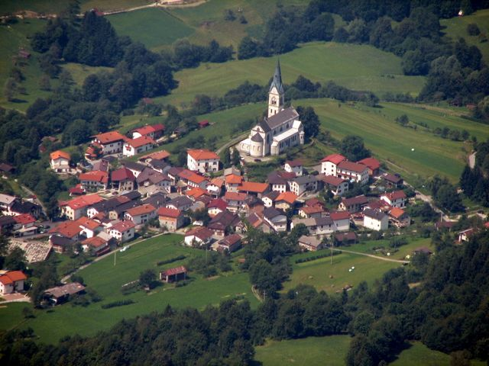

**TRIGLAVSKI NARODNI PARK**

**SPOZNAVATI, DOŽIVLJATI, RAZUMETI**

**Triglavski narodni park** je edini park v Sloveniji s strogim naravovarstvenim režimom. Meri 880 km2. Ime je dobil po Triglavu, ki se v osrčju parka dviguje najvišje (2864 m). Spada med najstarejše evropske parke, saj sega prvo varovanje v leto 1924, ko je bil ustanovljen Alpski varstveni park v dolini Triglavskih jezer.

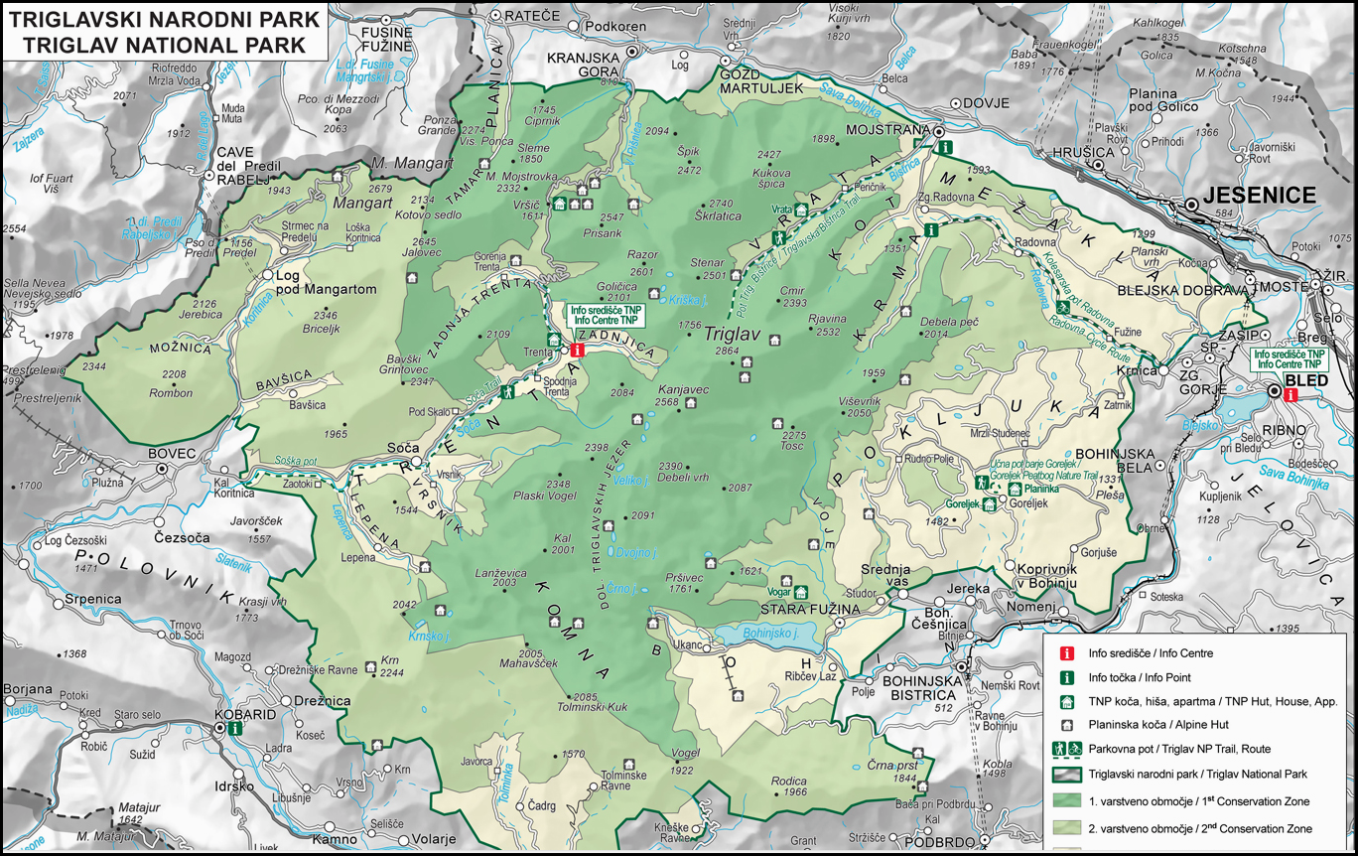

**ALPSKO GOSPODARSTVO**

V alpskem območju Slovenije je malo ravnin, zato od kmetijske dejavnosti prevladujeta **živinoreja**in **gozdarstvo**.

Na osnovi bogatih lesnih gozdnih zalog se je razvila **lesna industrija**: Lip Bled, Jelovica in Alples.

**Železarsko** tradicijo nadaljuje podjetje Acroni iz Jesenic.

V Tržiču je sedež tovarne Peko, ki izdeluje čevlje. To je eno izmed najstarejših **čevljarskih podjetij** z lastno blagovno znamko.

